第5章 数组和广义表 自测卷 姓名 吴跟强 班级 15软件工程（2）

一、填空题
1. 假设有二维数组A_{6×8}，每个元素用相邻的6个字节存储，存储器按字节编址。已知A的起始存储位置（基地址）为1000，则数组A的体积（存储量）为 288B ；末尾元素A₅₇的第一个字节地址为 1282 ；若按行存储时，元素A₁₄的第一个字节地址为 1072 ；若按列存储时，元素A₄₇的第一个字节地址为 1276 。

2. 设数组a[1…60, 1…70]的基地址为2048，每个元素占2个存储单元，若以列序为主序顺序存储，则元素a[32,58]的存储地址为 8950 。

3. 三元素组表中的每个结点对应于稀疏矩阵的一个非零元素，它包含有三个数据项，分别表示该元素
的 行下标 、 列下标 和 元素值 。

4. 求下列广义表操作的结果：
（1） GetHead【((a,b),(c,d))】=== （a,b） ;
（2） GetHead【GetTail【((a,b),(c,d))】】=== (c,d) ;
（3） GetHead【GetTail【GetHead【((a,b),(c,d))】】】=== b ;
（4） GetTail【GetHead【GetTail【((a,b),(c,d))】】】=== (d) ;

二、单选题
（ A ）1. 假设有60行70列的二维数组a[1…60, 1…70]以列序为主序顺序存储，其基地址为10000，每个元素占2个存储单元，那么第32行第58列的元素a[32,58]的存储地址为 。（无第0行第0列元素）
Ａ．16902 Ｂ．16904 Ｃ．14454 Ｄ．答案A, B, C均不对

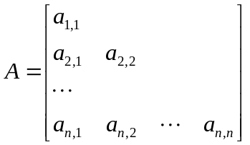( B ) 2. 设矩阵A是一个对称矩阵，为了节省存储，将其下三角部分（如右图所示）按行序存放在一维数组B[ 1, n(n-1)/2 ]中，对下三角部分中任一元素a_{i,j}(i≤j), 在一维数组B中下标k的值是：
Ａ．i(i-1)/2+j-1 Ｂ．i(i-1)/2+j
Ｃ．i(i+1)/2+j-1 Ｄ．i(i+1)/2+j

3. 从供选择的答案中，选出应填入下面叙述 ？ 内的最确切的解答，把相应编号写在答卷的对应栏内。
有一个二维数组A，行下标的范围是0到8，列下标的范围是1到5，每个数组元素用相邻的4个字节存储。存储器按字节编址。假设存储数组元素A[0,1]的第一个字节的地址是0。
存储数组A的最后一个元素的第一个字节的地址是 A 。若按行存储，则A[3,5]和A[5,3]的第一个字节的地址分别是 B 和 C 。若按列存储，则A[7,1]和A[2,4]的第一个字节的地址分别是 D 和 E 。
供选择的答案
A～E：①28 ② 44 ③ 76 ④ 92 ⑤ 108 ⑥ 116 ⑦ 132 ⑧ 176 ⑨ 184 ⑩ 188
答案：A＝ 176 B＝ 76 C＝ 108 D＝ 28 E= 116

4. 从供选择的答案中，选出应填入下面叙述 ？ 内的最确切的解答，把相应编号写在答卷的对应栏内。
有一个二维数组A，行下标的范围是1到6，列下标的范围是0到7，每个数组元素用相邻的6个字节存储，存储器按字节编址。那么，这个数组的体积是 A 个字节。假设存储数组元素A[1,0]的第一个字节的地址是0，则存储数组A的最后一个元素的第一个字节的地址是 B 。若按行存储，则A[2,4]的第一个字节的地址是 C 。若按列存储，则A[5,7]的第一个字节的地址是 D 。
供选择的答案
A～D：①12 ②66 ③72 ④96 ⑤114 ⑥120 ⑦156 ⑧234 ⑨276 ⑩282 (11)283 （12）288
答案：A＝ 288 B＝ 282 C＝ 72 D＝ 276
- 简答题
1. 已知二维数组Am,m采用按行优先顺序存放，每个元素占K个存储单元，并且第一个元素的存储地址为Loc(a11)，请写出求Loc(aij)的计算公式。如果采用列优先顺序存放呢？

答：按行存储：Loc（aij）=Loc（a11）+[(i-1)*m+(j-1)]*k
按列存储：Loc（aij）=Loc（a11）+[（j-1）*m+（i-1）]*k

2. 递归算法比非递归算法花费更多的时间，对吗？为什么？

答：不一定，递归算法和非递归算法在语句执行上耗费时间是没有多大区别的。
四、计算题
1. 用三元组表表示下列稀疏矩阵：
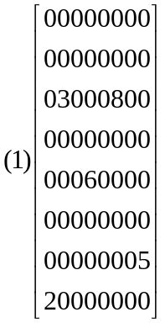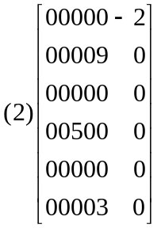

答：
（1）
8 | 8 | 5
3 | 2 | 3
3 | 6 | 8
5 | 4 | 6
7 | 8 | 5
8 | 1 | 2

（2）
6 | 6 | 4
1 | 6 | -2
2 | 5 | 9
4 | 3 | 5
6 | 5 | 3

2. 下列各三元组表分别表示一个稀疏矩阵，试写出它们的稀疏矩阵。
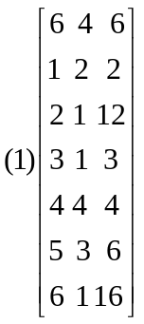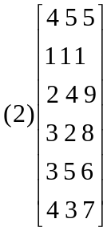
答：6*4 有6个非零元素
0 | 2 | 0 | 0
12 | 0 | 0 | 0
3 | 0 | 0 | 0
0 | 0 | 0 | 4
0 | 0 | 6 | 0
16 | 0 | 0 | 0

（2）4*5 有5个元素
1 | 0 | 0 | 0 | 0
0 | 0 | 0 | 9 | 0
0 | 8 | 0 | 0 | 6
0 | 0 | 7 | 0 | 0

五、算法设计题
- 试设计一个算法，将数组An 中的元素A[0]至A[n-1]循环右移k位，并要求只用一个元素大小的附加存储，元素移动或交换次数为O(n)

答：
void Move(int A[n],int k)
{
int i,j,l,p,temp;
for(i=1;i<=k;i++)
if(n%i==0&&k%i==0)
p=i;
for(i=0;i<p;i++)
{
j=i;
l=(i+k)%n;
temp=A[i];
while(l!=i)
{
A[j]=temp;
temp=A[l];
A[l]=A[j];
j=l;
l=(j+k)%n;
}
A[i]=temp;
}
}

